《植物妈妈有办法》课课练
一、看拼音写词。
zhǔn bèi wá wa lǚ xínɡ wān dòu ɡuān chá
（ ） （ ） （ ） （ ） （ ）
cū xīn cānɡ ěr jiànɡ luò sǎn shān wā
（ ） （ ） （ ） （ ）
二、写笔顺并组词。
“旅”共有（ ）画，第8画是（ ），组词（ ）。
“乘”共有（ ）画，第3画是（ ），组词（ ）。
“降”共有（ ）画，第1画是（ ），组词（ ）。
三、读下面的句子，给带点的字注音。
（ ）
1.要想得到知识，就必须认真读书。
（ ）
2.快迟到了，我得赶紧走。
（ ）
3.小华跑得可真快呀！
（ ）
4.蒲公英妈妈为孩子准备了降落伞。
（ ）
5.敌人打出白旗投降了。

四、哪些是植物？哪些是动物？把带点的词分类。
1.牛马有脚，鸟有翅膀。
2.蒲公英妈妈为娃娃准备了降落伞。
3.苍耳妈妈有个好办法。
4.碗豆妈妈更有办法。
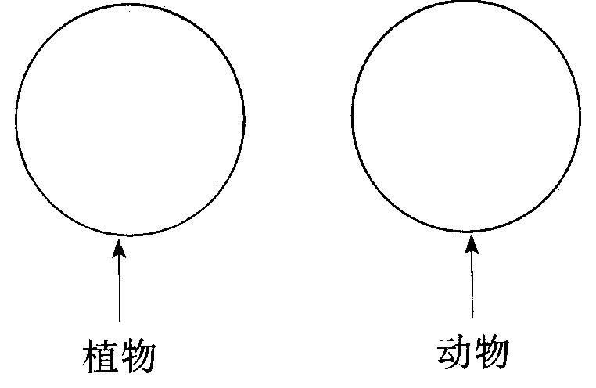

五、造句。
1.孩子如果已经长大，就得告别妈妈，四海为家。
已经——
2.蒲公英妈妈准备了降落伞，把它送给自己的娃娃。
准备——
3.只要有风轻轻吹过，孩子们就乘着风纷纷出发。
纷纷——
4.蜘蛛以为有飞虫粘住了，赶紧爬过去捉。
以为——
六、读课文，按要求填表。
植物名称 | 植物妈妈给孩子准备了什么 | 靠什么传播种子
七、默写课文最后一小节。

